Załącznik nr 1 Opis przedmiotu zamówienia
do Zapytania ofertowego SZP.225-45.2026

Opis przedmiotu zamówienia
- Przedmiotem zamówienia jest wykonanie naprawy bieżącej (uzupełnienie ubytków) masą bitumiczną (mieszanką mineralno - asfaltową na gorąco) nawierzchni drogi wewnętrznej na terenie Wojewódzkiej Stacji Pogotowia Ratunkowego w Olsztynie o powierzchni maksymalnie 74 m².
- Naprawa bieżąca nawierzchni drogi musi obejmować:
- wycięcie uszkodzonych miejsc z nadaniem regularnych kształtów,
- oczyszczenie uszkodzonych miejsc,
- skropienie naprawianego miejsca,
- rozścielenie mieszanki mineralno - bitumicznej w jednej lub dwóch warstwach w zależności od głębokości uszkodzeń,
- zagęszczenie poszczególnych warstw,
- Szczegółowy wykaz ubytków i miejsc wymagających naprawy nawierzchni asfaltowej dróg wg stanu na dzień 02.07.2026 r. został przedstawiony w Załączniku nr 1 do OPZ.
- Wykonawca zobowiązuje się do wykonania przedmiotu zamówienia z należytą starannością, zgodnie
z obowiązującymi normami i przepisami prawa, zasadami współczesnej wiedzy technicznej
i uzgodnieniami dokonanymi w trakcie realizacji robót.
- Wykonawca dostarcza wszystkie materiały niezbędne do wykonania zamówienia. Wszystkie zakupione przez Wykonawcę materiały powinny posiadać zaświadczenia o jakości lub atesty oraz odpowiadać jakościowym i gatunkowym wymaganiom opisanym dla przedmiotu zamówienia.
- Wykonawca zobowiązuje się do właściwego oznakowania drogowego podczas prowadzenia robót
i dokonania w tym zakresie uzgodnień zgodnie z przepisami prawa. Zabezpieczenie i oznakowanie prowadzonych robót powinno być dostosowane do występujących utrudnień na drodze, a także zapewniać bezpieczeństwo uczestnikom ruchu drogowego, pieszym oraz osobom wykonującym te roboty. Koszt dostawy i montażu do siedziby Wykonawcy ponosi Zamawiający.
- Termin realizacji do 14 dni od daty zawarcia umowy.
- Wykonawca udzieli 12 miesięcznej gwarancji na wykonany przedmiot zamówienia liczony od dnia podpisania protokołu odbioru.
- Termin płatności: 14 dni od daty otrzymania prawidłowo wypełnionej faktury.
- Pozostałe warunki określa umowa.

Załącznik nr 1 do OPZ
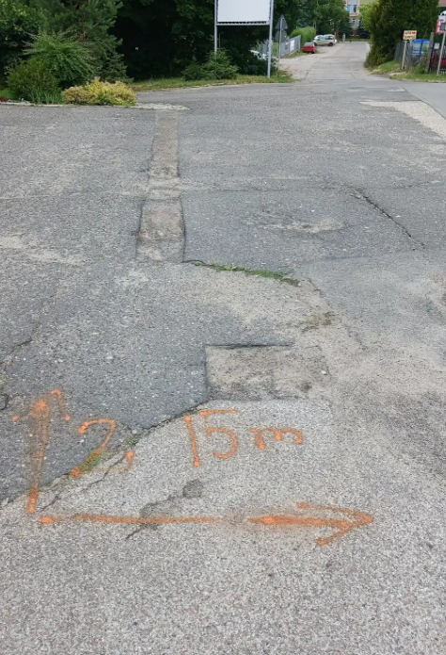
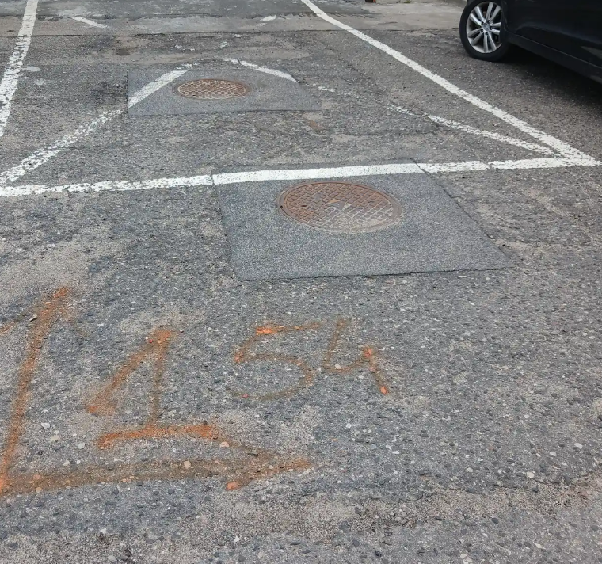

1 2
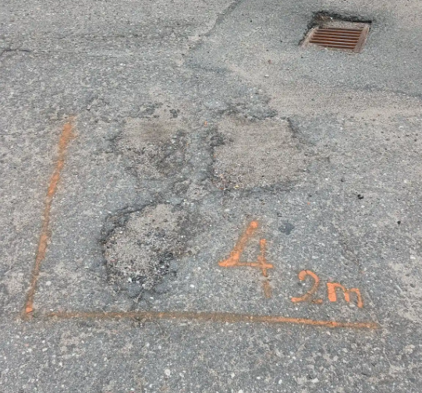
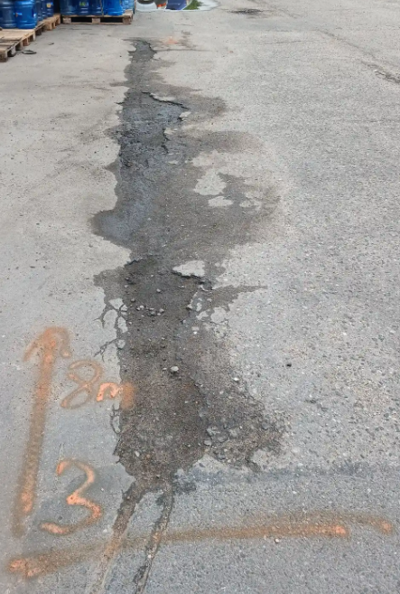

3 4

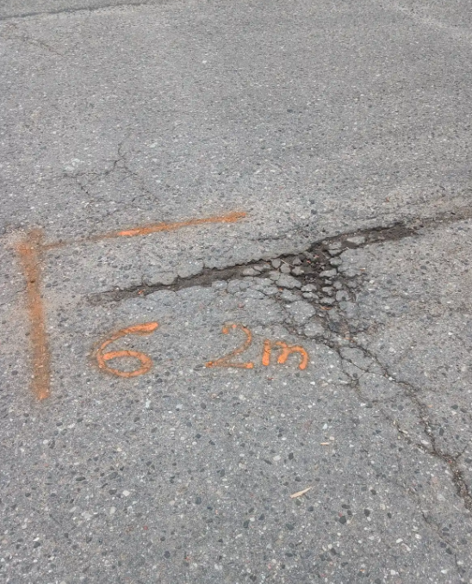
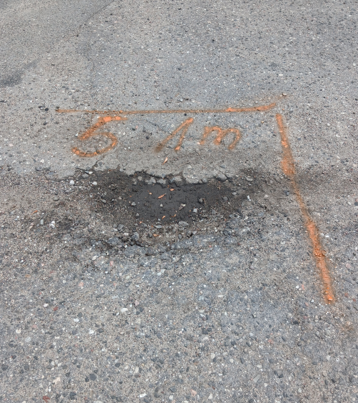

5 6

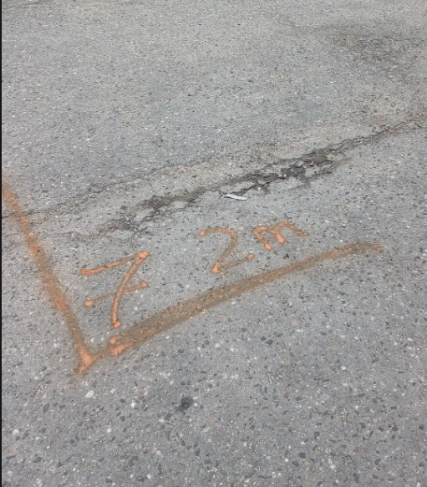
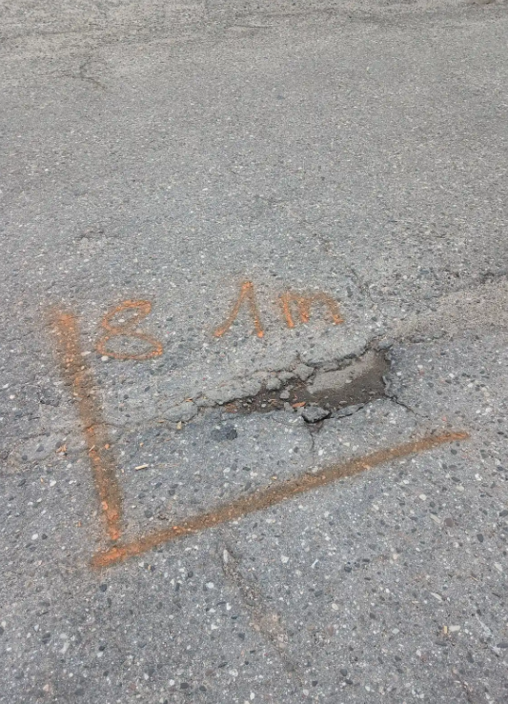

7 8
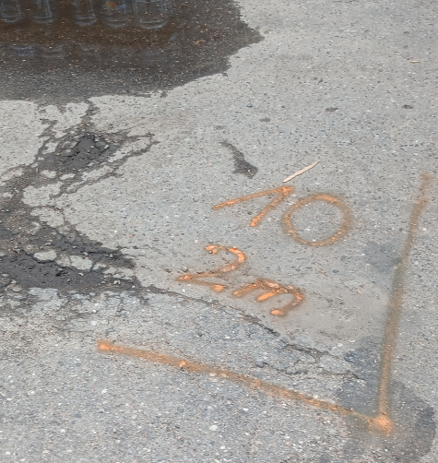
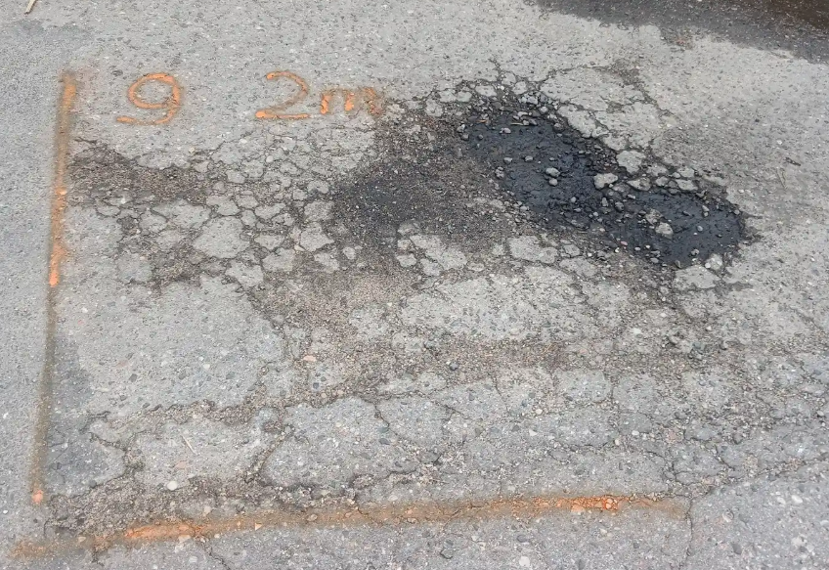

9 10

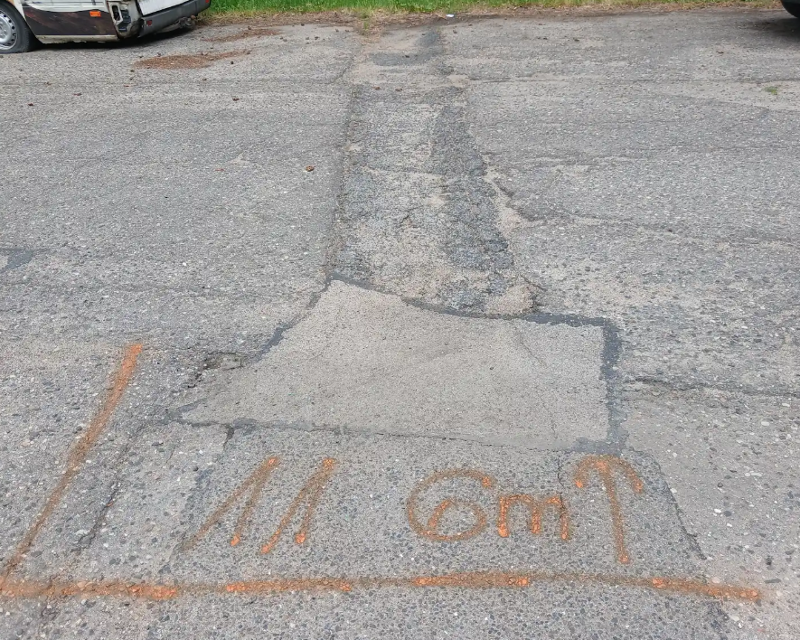
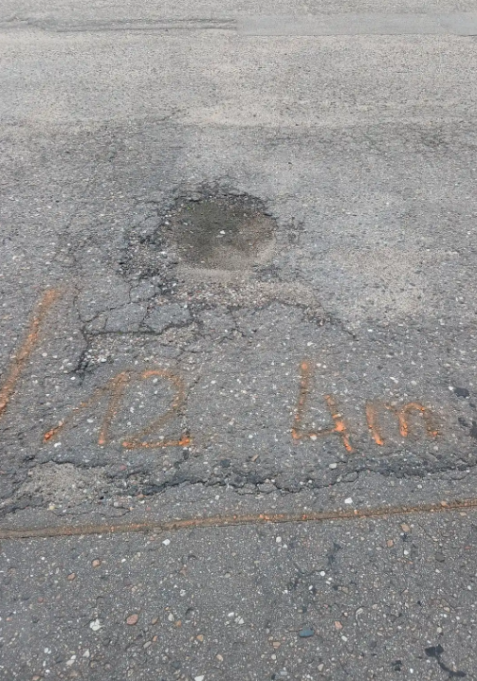

11 12

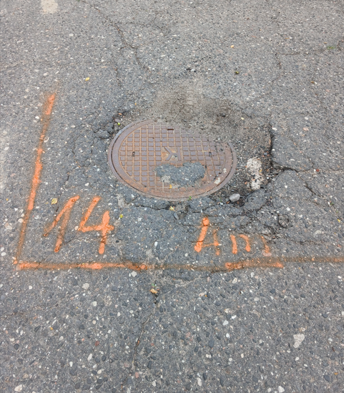
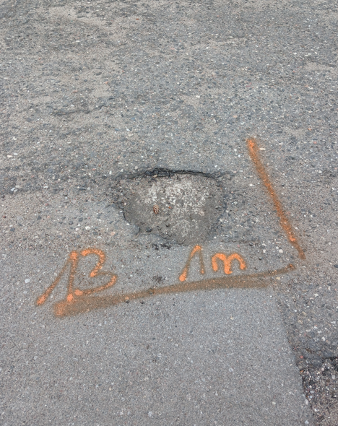

13 14

